2D Cutout Skeleton 动画系统
Longbow Training - 技术总结与实现说明
当前实现：Grunt / Runner 关节驱动动画
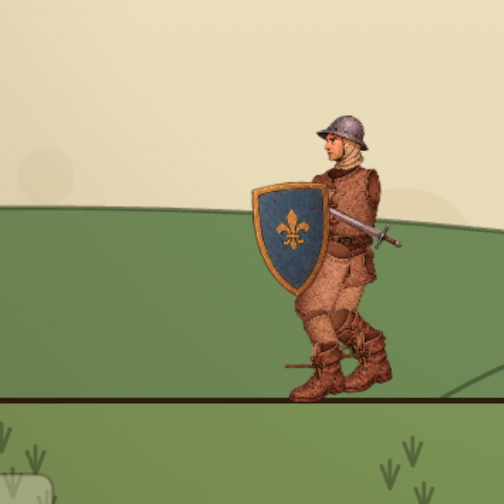
图 1 游戏 Canvas 中实时拼装的 Grunt
项目路径
/Users/frankcj/workplace/new-typing-game-codex
2026-07-19

1. 执行摘要
本项目没有使用 Spine、DragonBones 或 Godot 的现成骨骼插件，而是在原生 JavaScript Canvas 上实现了一套轻量级 2D Cutout Skeleton 系统。人物被拆成透明 PNG 零件；运行时根据固定关节、步态轨迹和双骨骼 IK 计算每一帧姿势，再利用素材锚点把零件旋转、缩放并按深度顺序拼装。
这套方案的核心价值是连续性：动画不是在几张完整人物图片之间切换，因此不会因为每帧裁切边界不同而产生 reference point 跳动。同一副骨架可以连续生成走路、跑步、持盾、持剑以及中箭倒地动作。
一句话架构
时间 dt -> locomotion phase -> 脚掌轨迹 -> 脚踝目标 -> IK 求膝盖 -> 全身关节坐标 -> PNG 锚点变换 -> Canvas 分层绘制

2. 代码结构
文件 | 职责
src/enemyRig.mjs | 骨架定义、步态参数、关节求解、武器/盾牌绑定、死亡姿势。
src/rigGeometry.mjs | 把素材锚点变换到目标骨骼：计算 rotation、scale 和点映射。
src/gameApp.mjs | 加载 PNG 和 manifest，把姿势按前后层级绘制到 Canvas。
src/assets/enemies/<id>/rig/ | 人物透明零件以及 rig-manifest.json 锚点数据。
test/enemyRig.test.mjs | 验证固定骨长、循环连续性、膝盖角度、步态顺序和左右手语义。
test/rigGeometry.test.mjs | 验证素材比例、鞋底接地点、鞋尖不穿地。

3. 骨架模型
当前敌人骨架包含 19 个关节和 14 条主要骨段。root 固定在地面原点，所有其他关节都使用人物局部坐标。
root
`-- pelvis
|-- chest -- neck -- head
|-- nearShoulder -- nearElbow -- nearWrist
|-- farShoulder -- farElbow -- farWrist
|-- nearHip -- nearKnee -- nearAnkle -- nearFoot
`-- farHip -- farKnee -- farAnkle -- farFoot
near / far 表示相对观众的深度，而不是简单等同于人体左右。对朝左行走的 Grunt，左手盾牌属于 near，右手剑属于 far。这个语义通过 RENDER_PLANS 明确记录，避免手臂和武器再次绑定到错误层级。
Grunt 参数 | 当前值 | 作用
pelvisHeight | 38.4 | 骨盆相对地面的高度。
thighLength | 19.0 | 髋到膝的固定骨长。
shinLength | 12.5 | 膝到踝的固定骨长。
bootHeight | 9.1 | 踝到鞋底接地点的固定距离。
bob | 0.8 | 步行时骨盆的轻微上下起伏。
torsoRotation | -0.045 rad | 身体的轻微前倾。

4. 素材切片与固定锚点
每个透明 PNG 都有 proximal_anchor 和 distal_anchor。例如小腿使用 knee -> ankle，靴子使用 ankle -> foot_contact。这些坐标来自 rig-manifest.json，永远不根据当前图片的透明包围盒重新计算。
{
"proximal_anchor": { "name": "ankle", "xy": [114, 66] },
"distal_anchor": { "name": "foot_contact", "xy": [111, 159] },
"additional_anchors": { "boot_toe": [22, 153] }
}
- 固定锚点消除了不同帧裁切边界造成的人物跳动。
- 所有下肢零件保持接近一致的源素材缩放比例，防止脚掌被单独缩小。
- 鞋底和鞋尖有独立检测点，可以验证落地和穿地问题。

5. 步态生成
旧实现用正弦函数让脚做机械圆周运动。当前实现改为人工定义的人体步态关键阶段，再用 smoothstep 在关键点之间连续插值。
阶段 | phase | 脚掌位置 | 脚掌姿态
脚跟落地 | 0.00 | 人物前方，y = 0 | 鞋尖轻微抬起
承重支撑 | 0.12 - 0.32 | 贴地向身体后方移动 | 鞋底接近水平
脚尖蹬地 | 0.50 | 骨盆后方，y = 0 | 脚跟轻微抬起
恢复摆腿 | 0.62 - 0.90 | 抬离地面并向前移动 | 脚掌回正，避免拖地
下一次落地 | 1.00 | 回到人物前方 | 与 phase 0 完全闭环

近侧腿使用 phase，远侧腿使用 phase + 0.5，因此两条腿共用同一条运动曲线但相差半个周期。这比为每条腿维护独立帧表更容易保持节奏和循环连续性。
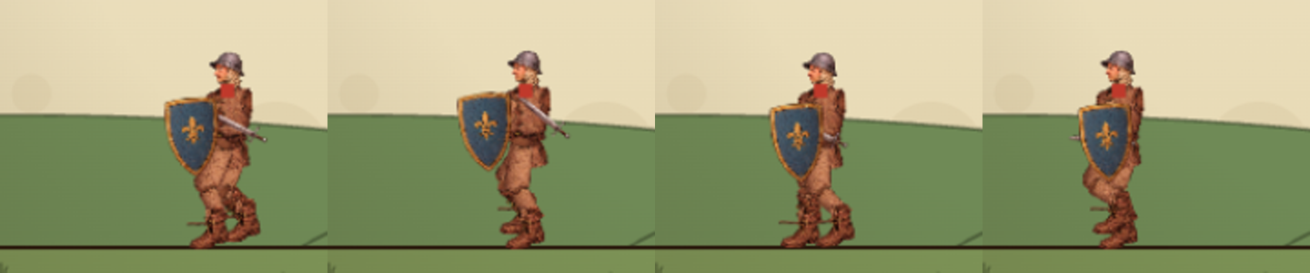
图 2 Grunt 步态的四个代表性阶段

6. 双骨骼 IK：由脚的位置反推膝盖
下肢不会直接记录膝盖关键帧。系统先确定髋关节和脚踝目标，再使用大腿长度和小腿长度求膝盖位置。从几何上看，这是两个圆的交点问题：以髋为圆心、大腿为半径；以踝为圆心、小腿为半径。
输入：hip, ankle, thighLength, shinLength
1. 计算 hip -> ankle 的单位方向和距离 d
2. along = (thigh^2 - shin^2 + d^2) / (2d)
3. perpendicular = sqrt(thigh^2 - along^2)
4. 得到两个可能的圆交点
5. 选择朝人物前方弯曲的膝盖解
这样能保证髋到膝、膝到踝的长度在整个循环中不变，同时允许膝盖随着目标脚掌自然弯曲。

7. 独立脚踝和靴子
脚掌不是小腿图片的一部分。系统先从 foot 位置和 footPitch 计算 ankle，再由 IK 连接 ankle 与 knee。
ankle = foot + rotate({ x: 0, y: -bootHeight }, footPitch)
- 脚跟落地时：正 pitch 让鞋尖略微上扬。
- 承重阶段：pitch 接近 0，让鞋底水平。
- 脚尖蹬地时：轻微负 pitch 表现脚跟抬起。
- 摆腿时：脚掌回正并抬高，避免鞋尖擦地。
右靴曾经看起来扭曲，并不是 IK 把图片拉弯，而是旧 far-boot.png 本身是正面三分之四视角，却被当成侧面切片旋转。当前远侧腿复用正确的左向侧面靴型，并通过图层顺序放在近侧腿之后。

8. 素材如何贴合骨骼
对每个零件，系统同时知道素材中的锚点向量和骨架中的目标向量。变换只包含平移、统一缩放和旋转，不做非均匀拉伸。
sourceVector = sourceTo - sourceFrom
targetVector = targetTo - targetFrom
rotation = atan2(targetVector) - atan2(sourceVector)
scale = length(targetVector) / length(sourceVector)
Canvas 绘制顺序如下：
translate(targetFrom)
rotate(rotation)
scale(scale, scale)
drawImage(part, -sourceAnchorX, -sourceAnchorY)

9. 遮挡、持盾与持剑
Canvas 没有真正的 Z 轴，因此遮挡完全由绘制顺序决定。Grunt 朝左时，左手盾牌位于近侧，右手剑位于远侧。
绘制层级 | 内容
后层 | 远侧大腿、小腿、靴子；必要时的远侧武器。
身体层 | 躯干和骨盆。
武器中间层 | Grunt 的剑位于身体与盾牌之间。
前层 | 近侧腿、盾牌手臂、盾牌和头部。

普通走路时，远侧右臂不绘制，由身体提供遮挡；近侧前臂使用盾牌握把手素材，而不是包含剑柄的手臂素材。死亡时，右手松剑并跨到胸口，才允许从身体后方出现。

10. 中箭和倒地动画
死亡动画仍然使用同一副骨架，并将几个连续动作混合在一起：
- 0% - 28%：身体轻微下沉，右手移动到胸口。
- 8% - 60%：剑脱手并旋转下落。
- 20% - 100%：身体逐渐旋转约 1.38 rad 倒地。
- 头部只继承身体旋转的 70%，形成惯性滞后。
- 脚掌逐渐回收，footPitch 淡出到 0，避免倒地时靴子翻转。
clutch、fall 和 weaponDrop 都使用 smoothstep 曲线，因此动作开始和结束时速度会自然减缓。

11. 帧率与连续动画
这套系统不需要预先画 30 张图片才能达到 30 FPS。浏览器每次 requestAnimationFrame 都根据当前时间重新计算 pose。如果一秒渲染 60 次，就会生成 60 个连续姿势；限制为 30 FPS 时，同一套曲线会生成 30 个姿势。
关键区别
关键帧定义动作路径；FPS 决定每秒在路径上采样多少次。四张检查截图不等于游戏只有四帧。

12. 自动化验证
为了防止再次出现跳动、反关节、穿地和素材缩放不一致，测试会在一个完整周期内密集采样。
验证项目 | 约束
固定根节点 | 每个姿势的 root 必须保持 {x:0, y:0}。
固定骨长 | 所有手臂和腿部骨段误差小于 1e-6。
循环闭合 | phase 0 与 phase 1 的所有关节完全重合。
逐采样连续性 | 相邻 1/80 周期的任何关节移动不得超过 2 个局部单位。
膝盖活动 | 屈伸范围至少 38 度；最大角至少 150 度；最小角不高于 120 度。
人体比例 | 大腿长度为小腿的约 1.4 - 1.65 倍。
步态顺序 | 脚跟落地 -> 支撑 -> 蹬地 -> 抬脚向前。
鞋底约束 | 落地时接地点 y = 0，鞋尖不得穿入地面。
素材比例 | 大腿、小腿和靴子源素材缩放差异控制在 12% 内。
渲染语义 | 左手盾牌为 near，右手剑为 far，普通走路隐藏远侧剑臂。

当前完整测试集共 36 项，并配合八阶段浏览器截图和 render_game_to_text 状态检查。

13. 关键经验教训
- 不要把每帧透明包围盒当 reference point；根节点和关节锚点必须在角色生命周期内固定。
- 骨骼数学只能旋转正确的素材，不能把正面靴子自动变成侧面靴子。素材视角必须与动作平面一致。
- 大腿、小腿、靴子必须是独立零件；否则脚掌无法保持水平，也无法做脚跟落地和脚尖蹬地。
- 走路不能只靠 sin/cos 摆动。需要明确落地、支撑、蹬地和摆腿阶段。
- near / far 必须作为渲染语义显式建模，不能靠变量名字猜人物左右手。
- 通过坐标测试只能证明数学连续，不能证明画面合理。每次修改仍必须检查实际 Canvas 截图。
- 素材零件应保持同一源比例。独立按零件包围盒归一化会造成脚、手和头突然变大或缩小。

14. 当前边界与后续方向
当前系统是一套轻量级刚性切片骨架，不是完整网格蒙皮工具。
已支持 | 尚未支持 / 建议
固定骨长、双骨骼 IK、独立脚踝 | 网格变形和衣服弯曲
走路、跑步和死亡连续姿势 | 可视化骨骼编辑器
武器、盾牌和前后遮挡 | 自动 Z 排序与遮罩
Grunt 完整大腿/小腿/靴子拆分 | Runner 美术仍保留 combined shin_boot 兼容分支
30/60 FPS 连续采样 | 复杂动画状态机与动作混合树

若敌人种类继续增加，下一步最值得投入的是：为 Runner 也拆分独立靴子；制作一个关节锚点可视化调试层；最后再评估是否迁移到 Spine、DragonBones 或 Godot Skeleton2D。

附录 A：主要入口
getEnemyRigDefinition(enemyId)
getEnemyRigRenderPlan(enemyId)
getEnemyRigPose(enemyId, { locomotionPhase, deathProgress })
getRigPartTransform({ part, targetFrom, targetTo })
drawIllustratedEnemyRig(enemy, pose)

附录 B：相关路径
- /Users/frankcj/workplace/new-typing-game-codex/src/enemyRig.mjs
- /Users/frankcj/workplace/new-typing-game-codex/src/rigGeometry.mjs
- /Users/frankcj/workplace/new-typing-game-codex/src/gameApp.mjs
- /Users/frankcj/workplace/new-typing-game-codex/src/assets/enemies/grunt/rig/rig-manifest.json
- /Users/frankcj/workplace/new-typing-game-codex/test/enemyRig.test.mjs
- /Users/frankcj/workplace/new-typing-game-codex/test/rigGeometry.test.mjs
- /Users/frankcj/workplace/new-typing-game-codex/work/enemy-animation-playtest.mjs

